TL - 2104T免持聽筒型緊急電話對講機 ( 崁入式 )

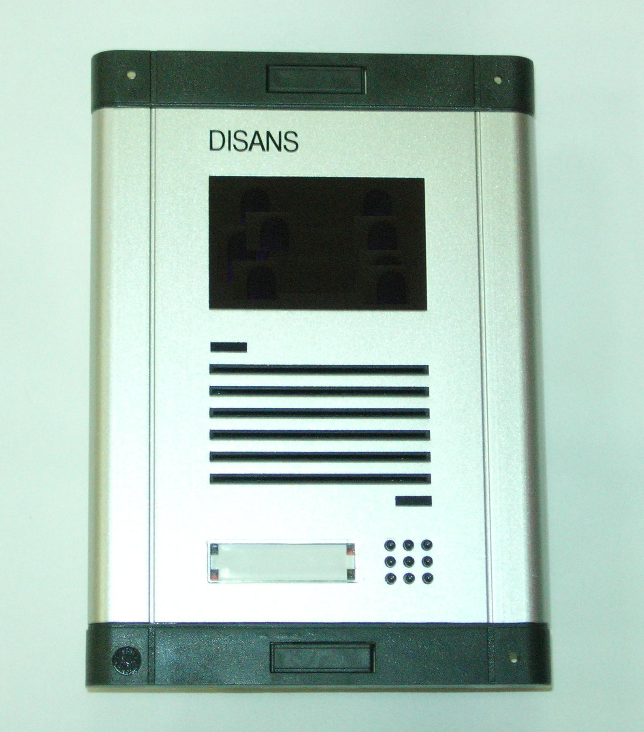
功能及特點:
- 鋁擠型崁入式設計；造型先進，更能提昇住宅高雅形象。
- 電話方式傳輸，可達1公里；適用於捷運系統、大賣場、停車場等場所。
- 前置式擴音器安裝，防雨防塵。
- 單按鍵設計，直接呼叫管理員。
- 2蕊電話配線 ，施工查修簡易。

電氣規格:
- 周圍溫度：-5℃ ～ 44℃
- 操作時間：１分鐘後自動切斷通話
- 安裝方式：超薄崁入式
- 外型尺寸：高175 × 寬125 × 厚10 mm
- 預 埋 盒：高170 × 寬102 × 厚50mm

